Comunidad de condueños del sub suelo
§ Del §
Antuguo resguardo indigena de tubará
----------------------------------------------------
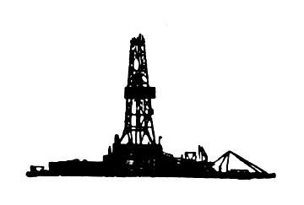
*

Tubará
(1883)
>administradores:

§ Manuel María Palacio Vargas.....................................1886-1931.

§ Valmiro L. Donado......................................................1931-1949.

§ Manuel De La Rosa.....................................................1949-1952.

§ José T. Palacio Plaza...................................................1952-1961.

§ Eusebio De La Hoz Palacio.........................................1961-1989.

§ Lola Vda. de De La Hoz..............................................1989-1990.

§ Rodolfo E. Palacio Iguarán..........................................1991-1999.

§ Alvaro Angulo Palacio................................................1999-

